PARAWAVE TIMES Vol.14

発行日　2022年7月12日

**昨年に続き「パラウェーブ広場inイオンモール松本」を開催！**

**「ボッチャ」と「ビームライフル」を約500人が体験しました。**

7月3日にイオンモール松本様の多大なるご協力の下、イベントスペースにて、「ボッチャ」と「ビームライフル」の体験会を実施しました。家族連れを中心に開始から参加者が絶えず大盛況となりました。

**ボッチャ体験**

「ボッチャ」は昨年に続いての実施でしたが、体験経験者が多く、競技の人気の高さがうかがえました。

講師は長野県が誇るパラリンピアン、加藤正さん（伊那市出身）と馬島誠さん（辰野町出身）に務めていただき、ゲームをおおいいに盛り上げていただきました。

親子連れでの参加が多く、親子対決が多く見られました。

**ビームライフル体験**

今回は初めて「ビームライフル」を実施しました。ビームライフルは実弾の代わりに光線を利用した射撃種目で気軽に体験できるのが特徴です。体験した子どもたちが真剣な表情で的を狙っているのが印象的でした。日本障害者スポーツ射撃連盟から機材を貸していただき、長野県ライフル射撃協会に技術指導でご協力いただきました。また、パラリンピアンの田口亜希さんにも講師としてご参加いただきました。

**テナント連動企画**

前回に続き、共生社会づくりに向けた意識を持ってもらおうとテナント連動企画も実施しました。11店舗にご協力いただき、車いすに乗ったマネキンやPOP展示を行いました。

旅行代理店の店頭ではパネルを使ってユニバーサルツーリズムの周知が行われました。

イオンモール松本様はじめ、ご協力いただいた店舗・企業の皆様、誠にありがとうございました。

発行者：長野県健康福祉部　障がい者支援課　障がい者スポーツ支援係

〒380-8570 長野市大字南長野字幅下692-2

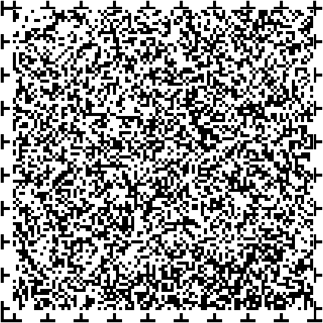電話：026-235-7108

担当　笠原祥多